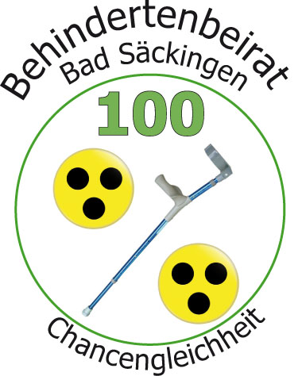

Workshop für Tourismus ohne Behindertenbeirat
Laut Badischer Zeitung vom 27.10.17 hat das Amt für Wirtschaftsförderung, Tourismus und Kultur zu einem Workshop eingeladen. Dieser solle die Entwicklung des Tourismus in Bad Säckingen begleiten. Vertreter von Behörden, Politik, Gastronomie, Hotellerie und aus dem Vermieterbereich wurden eingeladen.
Der Behindertenbeirat Bad Säckingen wurde zu diesem Workshop nicht eingeladen. Dieses Signal gibt uns zu denken und wir fragen uns, was die Stadt damit bezweckt.
Ist sie der Ansicht, der Tourismus in Bad Säckingen ist bereits barrierefrei? Das ist definitiv nicht der Fall.
Um nur ein paar wenige Beispiele zu nennen:
Es gibt eine Broschüre von Bad Säckingen, in der alle Hotels und Ferienwohnungen aufgelistet sind. Dort werden Hotels als behindertengerecht markiert, die jedoch nicht barrierefrei sind. Denn mit behindertengerecht ist dort lediglich rollstuhlgerecht gemeint, und selbst davon gibt es dann in manch einem Hotel nur ein Zimmer. An Menschen mit anderen Behinderungen (z. B. Hörbehinderung oder Sehbehinderung) wird nicht gedacht. Barrierefreier Tourismus sieht anders aus.
In keiner einzigen Veranstaltungsbroschüre steht dabei, ob die Veranstaltung barrierefrei ist. Es ist nicht einmal angegeben, ob der Ort rollstuhlgerecht ist und ob es Behindertenparkplätze gibt.
Auf keiner Webseite von Museen steht dabei, ob diese barrierefrei sind.
Die Webseite der Stadt Bad Säckingen (inkl. der Webseite für Tourismus) ist nicht in leichter Sprache verfügbar. Auf der Webseite für Tourismus gibt es nicht einmal eine barrierefreie Ansicht für Menschen mit Sehbehinderung.
Wenn das Tourismusbüro geschlossen hat, gibt es die Möglichkeit, sich Infobroschüren aus der roten Telefonzelle zu holen, die direkt neben dem Tourismusbüro ist. Menschen mit Mobilitätseinschränkungen bleibt diese Möglichkeit allerdings verwehrt.
Warum wurde der Behindertenbeirat zu dieser wichtigen Veranstaltung also nicht eingeladen? Die Mitglieder des Beirats arbeiten alle ehrenamtlich und setzen sich für Barrierefreiheit ein. Schade, dass die Vorschläge des Behindertenbeirats nicht gehört werden. Denn mit einem barrierefreien Tourismus können auch Menschen mit Behinderung in Bad Säckingen leichter bzw. überhaupt Urlaub machen. Erst kürzlich hat sich ein Rollstuhlfahrer an uns gewendet, der eine Unterkunft in Bad Säckingen gesucht hat. Er hat keine gefunden und musste nach Rheinfelden und von dort aus zu der Feier seiner Bekannten nach Bad Säckingen fahren.
Leider wird der Behindertenbeirat vorab in keine Planung miteinbezogen, wir erfahren frühestens aus der Zeitung von neuen Projekten. Ein Miteinander wäre jedoch sehr wichtig für ein attraktives und barrierefreies Bad Säckingen. Und es könnten viele Kosten vermieden werden, wenn Barrierefreiheit bereits bei der Planung schon berücksichtigt wird.
Wir haben es schon sehr oft gesagt und betonen es nun noch ein weiteres Mal ausdrücklich: Barrierefreiheit ist ein Menschenrecht und ein Grundrecht. Deutschland hat die UN-Behindertenrechtskonvention unterschrieben und dies gilt auch für den Tourismusbereich.
Normalerweise wenden wir uns mit solch einer Angelegenheit nicht an die Presse. Wir werden uns zeitgleich selbstverständlich auch an das Amt für Wirtschaftsförderung, Tourismus und Kultur wenden. Da bereits aber zum wiederholten Mal ein Workshop für Tourismus ohne den Behindertenbeirat stattgefunden hat, haben wir es als wichtig erachtet, dass auch die Öffentlichkeit davon Bescheid weiß.
Wir hoffen auf eine künftig vertrauensvollere Zusammenarbeit mit der Stadtverwaltung, denn unser ehrenamtliches Engagement soll mithelfen unsere schöne Stadt so gut und so günstig wie möglich barrierefrei auszubauen.

Behindertenbeirat Bad Säckingen
Webseite: www.behindertenbeirat-bad-saeckingen.de
E-Mail-Adresse: morena.eckert@behindertenbeirat-bad-saeckingen.de
Telefonnummer: 07761 58169

